

УТВЕРЖДАЮ

Руководитель практики от Университета

__________________________________

*(должность, ФИО)*

МП ___________________________________

*(Подпись)*

Дата « __» ____________ 2022 год

**ОТЧЕТ**

**ПО УЧЕБНОЙ ПРАКТИКЕ**

ПМ.03 Ревьюирование программных продуктов

|  |  |
| --- | --- |
| Назаров Леонид Николаевич | |
| *(Ф.И.О. обучающегося)* | |
| 09.02.07 Информационные системы и программирование | |
| *(специальность)* | |
|  | |
| Учебная группа | ИСПк-405-52-00 |
|  |  |
| Место прохождения практики | ФГБОУ ВО «Вятский государственный университет», |
| Колледж ВятГУ | *(наименование организации, структурного подразделения организации)* |
|  |  |

|  |  |  |  |  |  |
| --- | --- | --- | --- | --- | --- |
| Итоговая оценка: |  | | | | |
| Руководитель  практики от университета |  |  |  |  |  |
|  | *(дата)* |  | *(подпись)* |  | *(Ф.И.О.)* |

Киров, 2022 г.



ИНДИВИДУАЛЬНОЕ ЗАДАНИЕ НА ПРАКТИКУ

|  |  |  |  |  |  |  |  |  |  |
| --- | --- | --- | --- | --- | --- | --- | --- | --- | --- |
| Ф.И.О. обучающегося | | | Назаров Леонид Николаевич | | | | | | |
| Специальность | | | 09.02.07 Информационные системы и программирование | | | | | | |
| Учебная группа | | | ИСПк-402-52-00 | | | | | | |
| Вид практики | | | учебная практика | | | | | | |
| Сроки прохождения практики с | | | | 15.09.2022 | по | 20.11.2022 | | | |
| Место прохождения практики | | | | ФГБОУ ВО «Вятский государственный университет»,  Колледж ВятГУ | | | | | |
|  | | (наименование организации, структурного подразделения организации) | | | | | | |
| № | Виды работ, выполняемых обучающимися во время практики | | | | | | Объем работ (час) | Формируемые компетенции | | |
| 1 | Пройти инструктаж по ознакомлению с правилами внутреннего трудового распорядка, охраны труда, техники безопасности, противопожарной безопасности, санитарно-эпидемиологическими правилами и гигиеническими нормативами, а также вводный инструктаж и инструктаж на рабочем месте | | | | | | 2 | ОК-7 | | |
| 2 | Определение требований к программному продукту и его функциональных характеристик, поиск и анализ готовых технических решений | | | | | | 4 | ОК-1-4 | | |
| 3 | Разработка технической документации на программный продукта | | | | | | 5 | ОК-1, ОК-2, ОК-4, ПК-3.3 | | |
| 4 | Ревьюирование программного кода. Создание репозитория | | | | | | 4 | ОК-1, ОК-4, ОК-8, ОК-10, ПК-3.1, ПК-3.4 | | |
| 5 | Разработка сценариев тестирования программного продукта. | | | | | | 5 | ОК-9-11, ПК-3.2, ПК-3.3 | | |
| 6 | Разработка эксплуатационной документации | | | | | | 4 | ОК-10, ПК-3.4, ПК-3.5 | | |
| 7 | Подготовка презентации для представления программного продукта потенциальному потребителю. | | | | | | 4 | ОК-5 | | |
| 8 | Подготовка к сдаче и сдача промежуточной аттестации | | | | | | 2 | ОК-6 | | |

|  |  |  |  |  |  |
| --- | --- | --- | --- | --- | --- |
| Индивидуальное задание на практику разработано в соответствии с рабочей программой практики. | | | | | |
| Руководитель  практики от университета |  |  |  |  |  |
|  | (дата) |  | (подпись) |  | (Ф.И.О.) |

|  |  |
| --- | --- |
| С индивидуальным заданием ознакомлен(а) |  |
|  | (дата, подпись обучающегося) |

**ОТЗЫВ РУКОВОДИТЕЛЯ ПРАКТИКИ**

|  |  |  |  |  |  |
| --- | --- | --- | --- | --- | --- |
| Ф.И.О. обучающегося | | Назаров Леонид Николаевич | | | |
| Специальность | | 09.02.07 Информационные системы и программирование | | | |
| Учебная группа | | ИСПк-405-52-00 | | | |
| Вид практики | | учебная практика | | | |
| Сроки прохождения практики с | | | 15.09.2022 | по | 20.11.2022 |
| Место прохождения практики | | | ФГБОУ ВО «Вятский государственный университет», Колледж ВятГУ | | |
|  | (наименование организации, структурного подразделения организации) | | | | |

ВИДЫ И КАЧЕСТВО ВЫПОЛНЕНИЯ РАБОТ

|  |  |  |  |
| --- | --- | --- | --- |
| Вид работ | Критерий выполнения работ | | |
| Выполнены полностью самостоятельно | Выполнены с незначительной помощью наставника | Выполнены с помощью наставника |
| Определение требований к программному продукту и его функциональных характеристик, поиск и анализ готовых технических решений | V |  |  |
| Разработка технической документации на программный продукта | V |  |  |
| Ревьюирование программного кода. Создание репозитория | V |  |  |
| Разработка сценариев тестирования программного продукта. | V |  |  |
| Разработка эксплуатационной документации |  |  |  |
| Подготовка презентации для представления программного продукта потенциальному потребителю. | V |  |  |
| Подготовка к сдаче и сдача промежуточной аттестации | V |  |  |

Обучающийся ознакомлен с правилами внутреннего трудового распорядка, охраны труда, техники безопасности, противопожарной безопасности, санитарно-эпидемиологическими правилами и гигиеническими нормативами, а также прошел вводный инструктаж и инструктаж на рабочем месте.

Во время прохождения учебной практики обучающимся освоены следующие профессиональные и общие компетенции:

|  |  |  |  |
| --- | --- | --- | --- |
| Наименование компетенции | Показатели оценки | Оценка | |
| Освоена | Не освоена |
| ПК 3.1. Осуществлять ревьюирование программного кода в соответствии с технической документацией. | Способен анализировать программный код с целью выявления некачественных архитектурных решений и критических мест в программе | V |  |
| ПК 3.2. Выполнять процесс измерения характеристик компонент программного продукта для определения соответствия заданным критериям | Способен верифицировать компоненты программного обеспечения в соответствии с заданными критериями | V |  |
| ПК 3.3. Производить исследование созданного программного кода с использованием специализированных программных средств с целью выявления ошибок и отклонения от алгоритма. | Способен готовить тесты для осуществления автоматизированного выявления ошибок в разрабатываемом программном обеспечении | V |  |
| ПК 3.4. Проводить сравнительный анализ программных продуктов и средств разработки, с целью выявления наилучшего решения согласно критериям, определённым техническим заданиям. | Способен подбирать средства разработки ПО наиболее подходящие по критериям определенным в техническом задании. | V |  |
| ПК 3.5. Проводить исследование проектной документации программного модуля. | Способен разрабатывать техническую и эксплуатационную документацию на программное обеспечение | V |  |
| ОК 01. Выбирать способы решения задач профессиональной деятельности, применительно к различным контекстам. | Способен оценивать предметную область и выбирать оптимальные способы решения задач профессиональной деятельности | V |  |
| ОК 02. Осуществлять поиск, анализ и интерпретацию информации, необходимой для выполнения задач профессиональной деятельности. | Способен анализировать специализированную информацию и находить оптимальные пути решения задач профессиональной деятельности | V |  |
| ОК 03. Планировать и реализовывать собственное профессиональное и личностное развитие. | Способен находить пути улучшения имеющихся решений, позволяющих повысить их общий качественный уровень | V |  |
| ОК 04. Работать в коллективе и команде, эффективно взаимодействовать с коллегами, руководством, клиентами. | Способен грамотно формулировать запросы в целях получения разъясняющей информации | V |  |
| ОК 05. Осуществлять устную и письменную коммуникацию на государственном языке с учетом особенностей социального и культурного контекста. | Способен разрабатывать проектную, техническую и пользовательскую документации | V |  |
| ОК 06. Проявлять гражданско-патриотическую позицию, демонстрировать осознанное поведение на основе традиционных общечеловеческих ценностей. | Способен конструктивно обмениваться информацией с коллегами, демонстрировать осознанное поведение в ходе выполнения проектных работ | V |  |
| ОК 07. Содействовать сохранению окружающей среды, ресурсосбережению, эффективно действовать в чрезвычайных ситуациях. | Способен прогнозировать эффективность и ресурсозатратность используемых средств | V |  |
| ОК 08. Использовать средства физической культуры для сохранения и укрепления здоровья в процессе профессиональной деятельности и поддержания необходимого уровня физической подготовленности. | Способен соблюдать требования внутреннего трудового распорядка организации, охраны труда и техники безопасности в целях сохранения собственного здоровья | V |  |
| ОК 09. Использовать информационные технологии в профессиональной деятельности. | Способен применять современные инструменты создания ПО, в том числе для осуществления коллективной работы. | V |  |
| ОК 10. Пользоваться профессиональной документацией на государственном и иностранном языке. | Способен использовать в своей работе специализированную документацию | V |  |
| ОК 11. Планировать предпринимательскую деятельность в профессиональной сфере. | Способен разрабатывать презентации для представления программного продукта потенциальному потребителю. | V |  |

**Краткая характеристика работы обучающегося**

|  |
| --- |
| Программа практики выполнена в полном объеме. Все виды работ выполнялись в срок, |
| без существенных замечаний. В достаточной степени была проявлена самостоятельность |
| и умение грамотно пользоваться  сервисами онлайн-хостинга репозиториев, |
| распределённого контроля версий и функциональностью управления исходным кодом. |
|  |

|  |  |  |
| --- | --- | --- |
|  |  | Руководитель практики  ____________________ /_________________  Подпись ФИО  ___________________________________________________________  (должность)  Дата «____» _______________ 2022 год |

**СОДЕРЖАНИЕ**

ВВЕДЕНИЕ 3

1. СВЕДЕНИЯ О РАБОТЕ, ВЫПОЛНЕННОЙ В ПЕРИОД ПРОХОЖДЕНИЯ УЧЕБНОЙ ПРАКТИКИ 4

2. АНАЛИЗ ПОСТАВЛЕННОЙ ЗАДАЧИ 5

3. ПРОЕКТИРОВАНИЕ СТРУКТУРЫ ПРОГРАММНОГО РЕШЕНИЯ 10

4. Подготовка продукта к внедрению и эксплуатации 12

5. ИСПОЛЬЗУЕМЫЙ ИНСТРУМЕНТАРИЙ И РАБОЧЕЕ ОКРУЖЕНИЕ 12

ЗАКЛЮЧЕНИЕ 18

СПИСОК ИСПОЛЬЗОВАННЫХ ИСТОЧНИКОВ 19

# 

# **ВВЕДЕНИЕ**

Учебная практика УП.03 проходила на базе Колледжа ФГБОУ ВО «Вятский государственный университет» в период с 15.09.2022 г. по 20.11.2022 г.

Цель практики: сформировать у обучающихся навыки разработки программного обеспечения, как законченного продукта.

Задачи практики:

– закрепить полученные в ходе освоения предшествующих дисциплин навыки и умения в области создания программных продуктов;

– закрепить навыки анализа кода с целью выявления неэффективных решений;

– закрепить навыки разработки технической и эксплуатационной документации.

# **1. СВЕДЕНИЯ О РАБОТЕ, ВЫПОЛНЕННОЙ В ПЕРИОД ПРОХОЖДЕНИЯ УЧЕБНОЙ ПРАКТИКИ**

В период 15.09.2022 по 20.11.2022 при прохождении учебной практики ПМ.06 на базе ФГОБУ ВО «Вятский государственный университет» был выполнен следующий перечень работ, представленный в таблице 1.

Таблица 1 – Сведения о работе, выполненной в период практики

| Дата | Краткое содержание выполненных работ |
| --- | --- |
| 15.09.2022 | Ознакомление с правилами внутреннего трудового распорядка организации, требованиями охраны труда и техники безопасности |
| 15.09.2022-29.09.2022 | Подготовка аналитической записки с указанием цели, назначения и функциональных характеристик разрабатываемого программного продукта |
| 29.09.2022-13.10.2022 | Подготовка технического проекта содержащего описание структуры и алгоритмических решений применяемых в программном продукте |
| 13.10.2022-27.10.2020 | Разработка и описание тестовых скриптов и эксплуатационной документации |
| 27.10.2022-10.11.2022 | Подготовка презентации программного продукта и окончательное формирование репозитория. |
| 20.11.2022 | Подготовка к сдаче и сдача промежуточной аттестации |

________________ _______________

(дата) (подпись)

# **2. АНАЛИЗ ПОСТАВЛЕННОЙ ЗАДАЧИ**

# **ЦЕЛЬ И НАЗНАЧЕНИЕ ПРОДУКТА**

В последнее время игры приобретают всё большую популярность, в связи со своей доступностью и возможностью отвлечься от повседневных задач и отдохнуть.

Игры различных жанров на данный момент имеют спрос, так как это позволяет развивать множество навыков в виртуальном мире, общаться с другими игроками, получая от этого удовольствие. Например, некоторые игры, имеют крайне проработанный сюжет, который многих увлекает, другие имеют сложные механики, к которым крайне сложно привыкнуть, что тренирует внимательность, точность и скорость реакции.

Представим ситуацию: вы, хотите временно отвлечься от дел на перерыве между работой или учёбой и решает установить игру под систему с ОС Windows. Тяжеловесные игровые проекты, очевидно занимают много места и требуют много места на накопителе. В таких условиях удобно скачать простую, но в то же время увлекательную игру, в которой можно провести некоторое свободное время.

Главной задачей, которую необходимо было выполнить, было создание игры «FlappyBird».

Создание лёгкой по системным требованиям аркадной игры позволило бы быстро установить её на ПК, и начать играть. Игра простая по физике поведения объектов, но достаточно сложные в самом управления пользователем, что тренирует скорость реакции и позволяет с интересом проводить в ней время.

# **АНАЛИЗ АНАЛОГОВ**

1. Flappy Bird.io



Рисунок 1 – Интерфейс «Flappy Bird.io»

**Преимущества веб-игры «Flappy Bird.io»:**

* Возможность запуска с браузера;
* Простота интерфейса;

**Недостатки веб-игры «Flappy Bird.io»:**

* Плохая адаптивность, в случае нестандартных соотношений сторон;
* Требует доступ к интернету;
* Крайне низкая отзывчивость;
* Проблемы с отображением на мобильных браузерах, использующих WebView для отображения web-страниц.

1. dotGears FlappyBird



Рисунок 2 – Интерфейс «dotGears FlappyBird»

**Преимущества игры «dotGears FlappyBird»:**

* Абсолютное отсутствие рекламы;
* Система получения внутриигровых «медалей»;
* Простота интерфейса.

**Недостатки игры «dotGears FlappyBird»:**

* Использует устаревший Flash Player;
* Плохая отрисовка текстур;
* Отсутствие адаптивности;

# **ПОСТАНОВКА ТЗ**

Требования к игре, которые были выполнены в ходе разработки:

1. Запуск с любой «Windows» от 2007 года выпуска.
2. Лёгкое взаимодействие с игрой, понятное любому пользователю.
3. Псевдослучайная генерация препятствий.
4. Наличие простого, интуитивно понятного интерфейса игры
5. Возможность заходить в игру с внутриигровой локальной учётной записи
6. Сохранение результатов пользователя в БД и возможность просматривать их
7. Адаптивность и возможность изменения размера окна игры по ширине.
8. Большая динамичность игрового процесса, чем в рассмотренных аналогах.

# **3. ПРОЕКТИРОВАНИЕ СТРУКТУРЫ ПРОГРАММНОГО РЕШЕНИЯ**

# **СТРУКТУРА ПРОГРАММНОГО ПРОДУКТА**

В данном пункте рассматривается структура программного продукта, представлена основная схема.

На рисунке 3 представлена диаграмма работы приложения

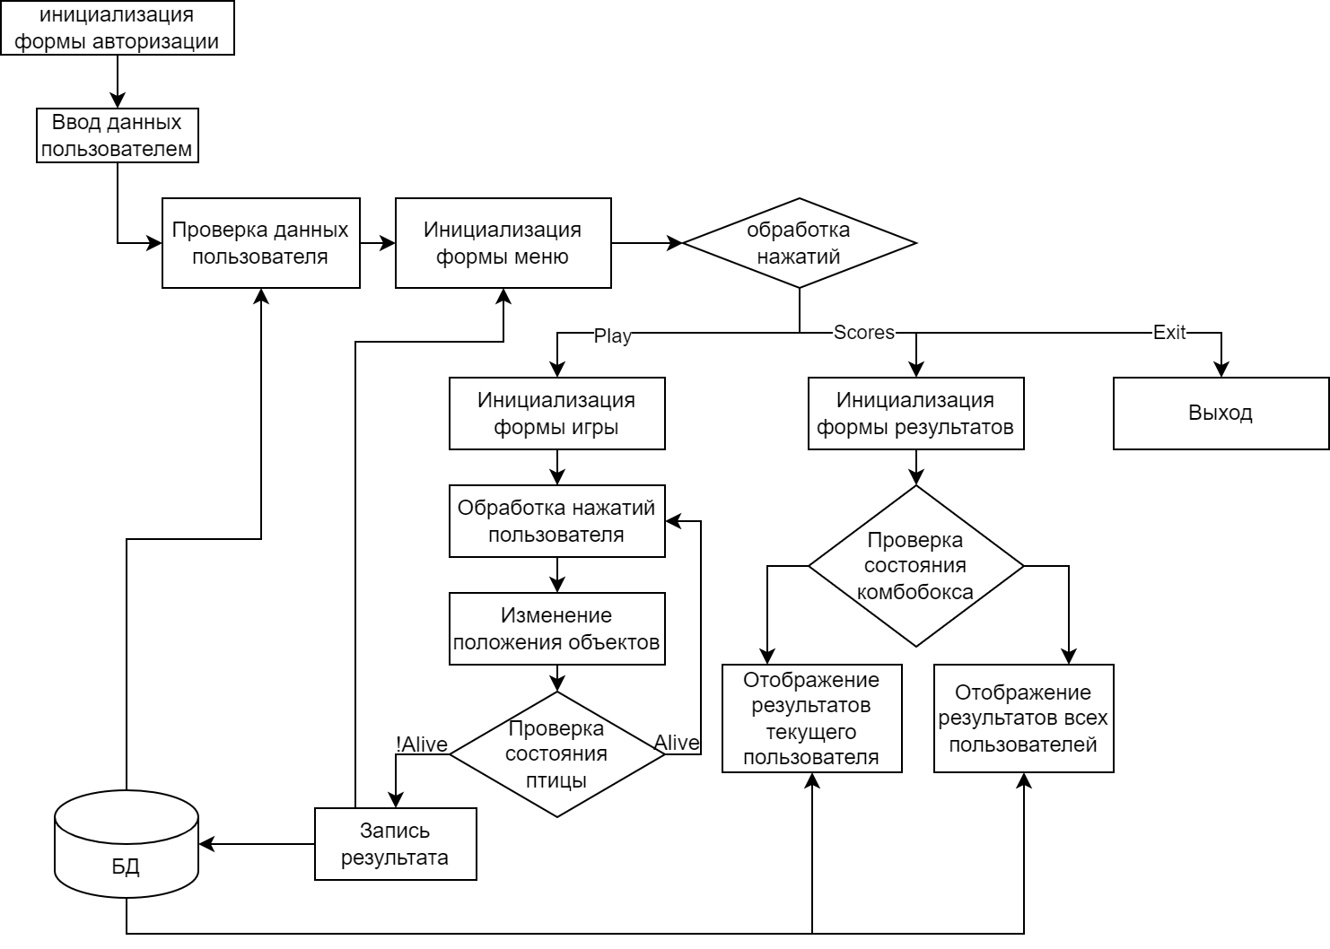

Рисунок 3 – Диаграмма работы приложения

# **ТРЕБОВАНИЯ К ОБРАБАТЫВАЕМЫМ ХРАНИМЫМ ДАННЫМ**

В базе данных имеются 2 таблицы: UsersLogOn; Result.

UsersLogOn хранит в себе все данные необходимые для авторизации пользователей.

Result хранит в себе все результаты игровых сессий пользователей.

На рисунке 4 представлена схема базы данных, и какие данные обрабатываются.

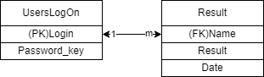

Рисунок 4 – Диаграмма базы данных

# **4.** **Подготовка продукта к внедрению и эксплуатации**

**ОПИСАНИЕ ТЕСТОВЫХ СЦЕНАРИЕВ**

Тест 1 – Проверка лимитов положения птицы по высоте. При определённых значениях высоты игра перезапускается.

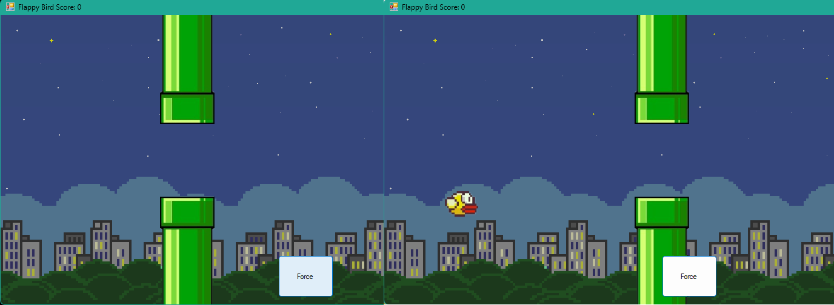

Рисунок 5 – Тест 1

Тест 2 – При соприкосновении с препятствием без набранных очков форма игры перезапускается



Рисунок 6 – Тест 2

Тест 3 – Проверка псевдослучной генерации препятствий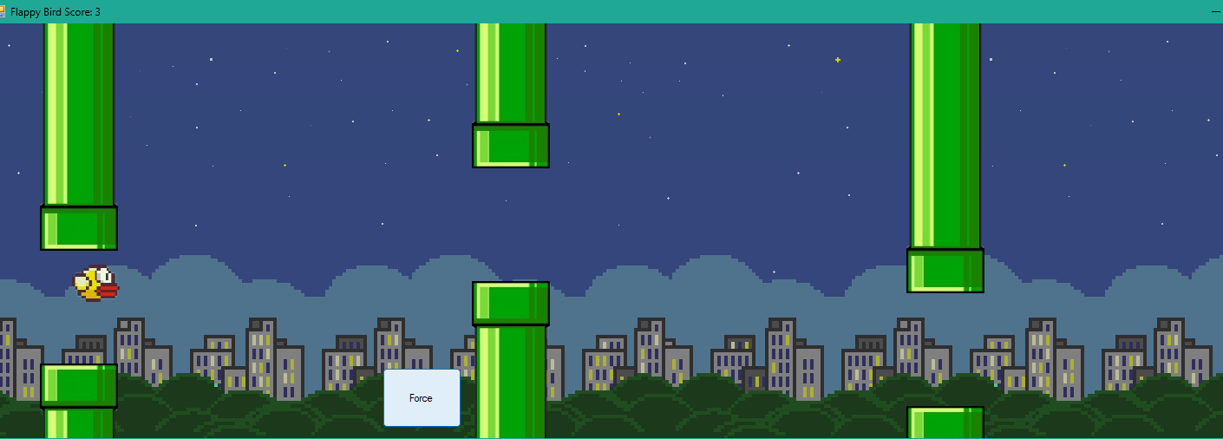

Рисунок 7 – Тест 3

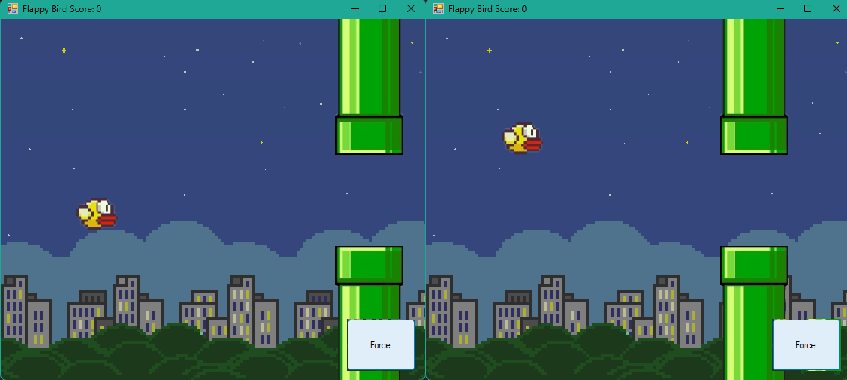Тест 4 – Проверка изменения гравитации по нажатию Force

Рисунок 8 – Тест 4

Тест 5 – Проверка адаптивности по ширине на FHD разрешении экрана

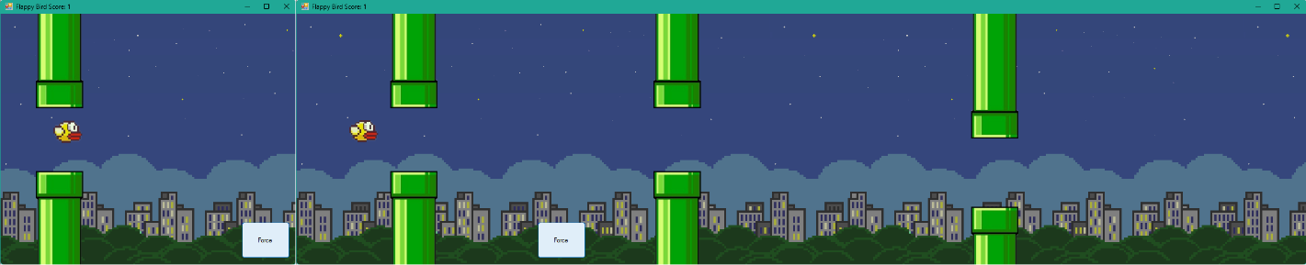

Рисунок 9 – Тест-кейс 5

Тест 6 – Проверка работоспособности таблицы рекордов  
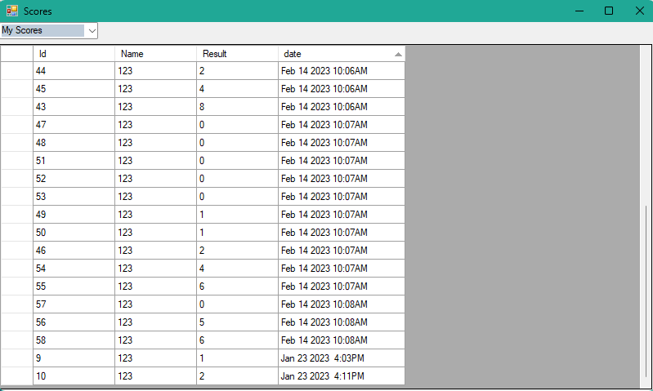

Рисунок 10 – Тест-кейс 6

Тест 7 – Проверка добавления записей в БД  
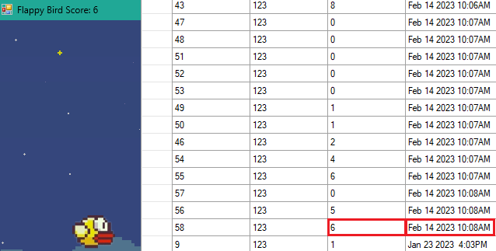

Рисунок 11 – Тест-кейс 7

Тест 8 – Проверка открытия главного меню при смерти с набранными очками  
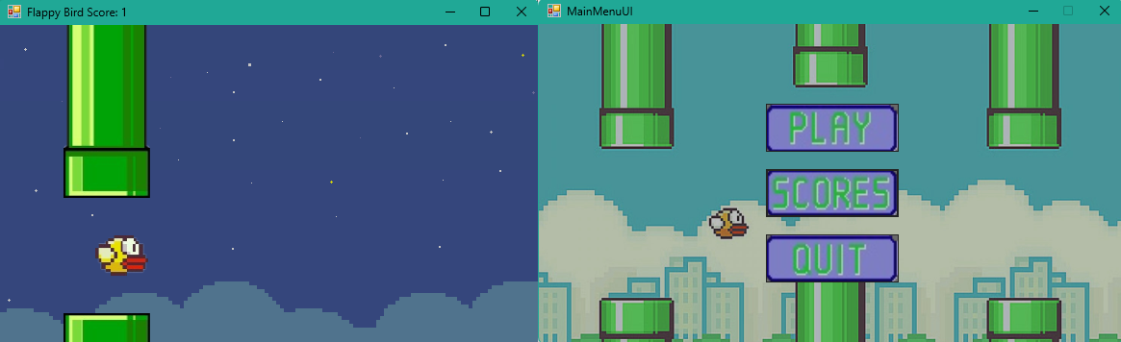  
Рисунок 12 – Тест-кейс 8  
  
Тест 9 – Проверка пароля при входе в игру с именем существующего пользователя  
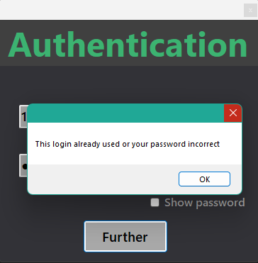  
Рисунок 13 – Тест-кейс 9  
  
Тест 10 – Создание новой записи пользователя при входе  
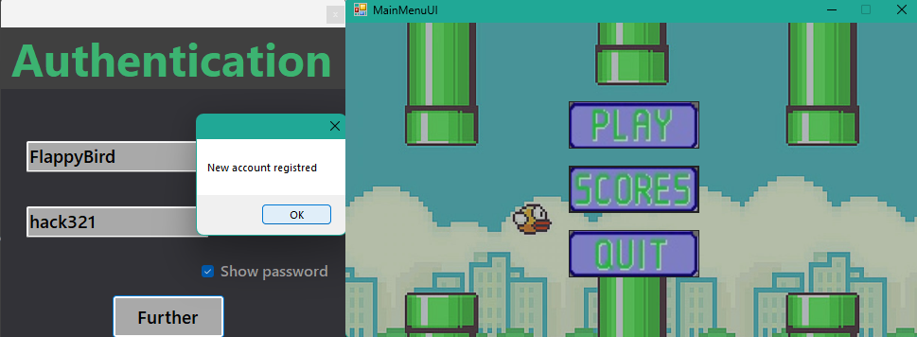

Рисунок 14 – Тест-кейс 10

# **5. ИСПОЛЬЗУЕМЫЙ ИНСТРУМЕНТАРИЙ И РАБОЧЕЕ ОКРУЖЕНИЕ**

# **ОПИСАНИЕ ИСПОЛЬЗУЕМОГО ИНСТРУМЕНТАРИЯ И РАБОЧЕГО ОКРУЖЕНИЯ**

* + 1. MS Visual Studio — линейка продуктов компании Microsoft, включающих интегрированную среду разработки программного обеспечения и ряд других инструментов. Данные продукты позволяют разрабатывать как консольные приложения, так и игры и приложения с графическим интерфейсом, в том числе с поддержкой технологии Windows Forms, UWP а также веб-сайты, веб-приложения, веб-службы как в родном, так и в управляемом кодах для всех платформ, поддерживаемых Windows, Windows Mobile, Windows CE, .NET Framework, .NET Core, .NET, MAUI, Xbox, Windows Phone .NET Compact Framework и Silverlight. После покупки компании Xamarin корпорацией Microsoft появилась возможность разработки IOS и Android программ.

Visual Studio включает в себя редактор исходного кода с поддержкой технологии IntelliSense и возможностью простейшего рефакторинга кода. Встроенный отладчик может работать как отладчик уровня исходного кода, так и отладчик машинного уровня. Остальные встраиваемые инструменты включают в себя редактор форм для упрощения создания графического интерфейса приложения, веб-редактор, дизайнер классов и дизайнер схемы базы данных. Visual Studio позволяет создавать и подключать сторонние дополнения (плагины) для расширения функциональности практически на каждом уровне, включая добавление поддержки систем контроля версий исходного кода (как, например, Subversion и Visual SourceSafe), добавление новых наборов инструментов (например, для редактирования и визуального проектирования кода на предметно-ориентированных языках программирования) или инструментов для прочих аспектов процесса разработки программного обеспечения (например, клиент Team Explorer для работы с Team Foundation Server).

* + 1. Windows Forms — интерфейс программирования приложений (API), отвечающий за графический интерфейс пользователя и являющийся частью Microsoft .NET Framework. Данный интерфейс упрощает доступ к элементам интерфейса Microsoft Windows за счет создания обёртки для существующего Win32 API в управляемом коде. Причём управляемый код — классы, реализующие API для Windows Forms, не зависят от языка разработки. То есть программист одинаково может использовать Windows Forms как при написании ПО на C#, C++, так и на VB.Net, J# и др.

# **ЗАКЛЮЧЕНИЕ**

В настоящее время разработка мессенджеров является перспективным направлением развития информационных технологий.

В ходе проделанной работы, мной, Назаровым Леонидом Николаевичем были закреплены навыки, полученные в ходе освоения предшествующих дисциплин навыки и умения в области создания программных продуктов;

Закрепить навыки анализа кода с целью выявления неэффективных решений;

Закрепить навыки разработки технической и эксплуатационной документации.

# **СПИСОК ИСПОЛЬЗОВАННЫХ ИСТОЧНИКОВ**

1. <https://doc.qt.io/> [Qt Examples And Tutorials].2021. – URL: https://doc.qt.io/qt6/qtexamplesandtutorials.html (дата обращения: 27.01.2022). – Текст: электронный.
2. [www.sqlite.org](http://www.sqlite.org) [An Introduction To The SQLite C/C++ Interface].2021. – URL: <https://www.sqlite.org/cintro.html> (дата обращения: 1.02.2022). – Текст: электронный.
3. <https://russianblogs.com/> [Русские Блоги].2021. – URL: <https://russianblogs.com/article/56911621795/> (дата обращения: 5.02.2022). – Текст: электронный.
4. <https://ravesli.com/> [Ravesli].2021. – URL: <https://ravesli.com/uroki-po-qt5/> (дата обращения: 15.02.2022). – Текст: электронный.
5. <https://code-live.ru/> [Code-Live.ru].2021. – URL: <https://code-live.ru/tag/cpp-manual/> (дата обращения: 27.02.2022). – Текст: электронный.
6. <http://blog.kislenko.net/> [Пишем консольный сервер и клиент на С++ в Windows 32/64].2021. – URL: <http://blog.kislenko.net/show.php?id=2532> (дата обращения: 15.03.2022). – Текст: электронный.
7. [www.tutorialspoint.com](http://www.tutorialspoint.com) [SQLite-C/C++].2021. – URL: <https://www.tutorialspoint.com/sqlite/sqlite_c_cpp.htm> (дата обращения: 20.03.2022). – Текст: электронный.
8. <http://katecpp.github.io/> [katecpp2021. – URL: <http://katecpp.github.io/sqlite-with-qt/> (дата обращения: 22.03.2022). – Текст: электронный.